基业达全息展示柜
技术参考书

北京基业达电气有限公司

一、产品介绍：
产品品名（型号） | 产品图片
270度落地正三角(电脑高配) | 效果图 |  |  | 轴侧视图
270度落地正三角(电脑高配) | 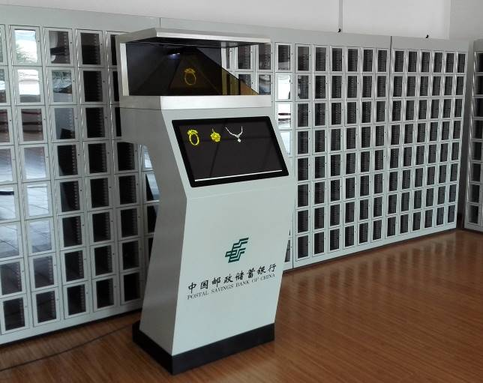 |  |  | 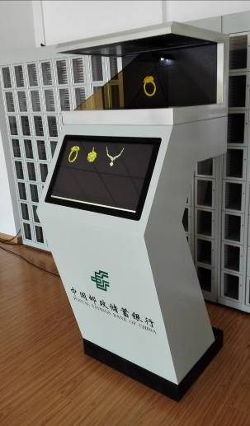
270度落地正三角(电脑高配) | 侧视图 |  | 成像效果
270度落地正三角(电脑高配) | 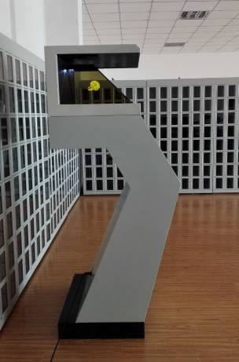 |  | 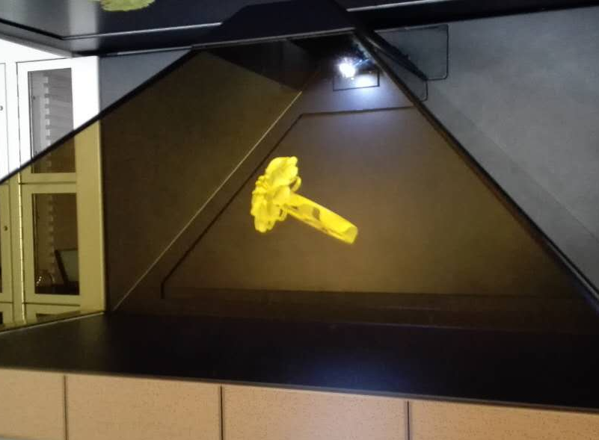
基本参数 | 外形尺寸 | 高160cm、宽60cm、深48.5cm
基本参数 | 功率 | 400W
基本参数 | 电源 | 220V
基本参数 | 频率 | 50Hz
基本参数 | 安装形式 | 落地安装
基本参数 | 重量 | 75kg
基本参数 | 使用场所 | 室内
全息幻影成像系统是用一种将三维画面悬浮在柜体半空中成像系统，全息幻影成像系统由柜体、分光镜、视频播放设备组成。基于分光镜成像原理，通过对产品实拍构建三维模型的特殊处理，然后将拍摄的产品影像或产品三维模型影像叠加进场景中，构成了动静结合的产品展示系统。不需要人们佩戴任何偏光眼镜，在完全没有束缚下就可以尽情观看3D幻影特效，给人以视觉上的冲击，具有强烈的纵深感。
- 设备配件表：（硬件列表）

序号 | 名称 | 技术参数 | 数量 | 备注
1 | 成像面 | 全息玻璃 | 3面
2 | 显示屏 | 24寸 | 1块 | 三星
3 | 成像面尺寸 | 主屏530mm*405mm | 1块 | 全息玻璃
4 | 成像面尺寸 | 侧屏390mm*405mm | 2块 | 全息玻璃
5 | 外壳 | 冷扎板材质(1-1.5mm厚） | 1个
6 | 主机 | 电脑高配 | 1套
7 | 底座 | 冷扎板材质(1-1.5mm厚） | 一个
8 | 触摸屏 | 21.5寸 | 一个
9 | 其他 | 电源线及其他配件 | 1套
10 | 颜色 | 标准颜色有：黑、白、银、基业达兰  其它颜色需要提供色卡
11 | 接口 | USB接口 网口
12 | 表面处理 | 静电喷涂，防腐、防锈处理
13 | 防护性能 | 刮擦，防水，防尘
- 设备配件表：（主板参数）

序号 | 电脑配置 | 技术参数
1 | CPU | 酷睿I5 6400
2 | 主板 | 华硕 H100
3 | 内存 | 8GB
4 | 硬盘 | 1T
5 | 显卡 | 七彩虹730 2G 64位
6 | 电源 | 长城350W
7 | 输入输出端口 | USB
8 | USB接口 | 1路
9 | PC音频输出 | 1路
10 | RJ-45输入接口 | 1路

四、设备配件表：（液晶屏参数）

尺寸 | 24寸
参数 | 显示屏：24寸 TFT 液晶显示屏  显示比例：16:9  显示区域：597.6( 水平 )×336.15垂直） mm  分辨率：1920x1080  点距：0.10375垂直） ×0.31125（水平） mm  水平频率：30 － 80KHZ  垂直频率：60/75HZ  颜色数：16.77万真色彩  灯管寿命：50000 小时  平均亮度：350cd/m 2  对比度：1000： 1  视角: 上下：80°/80°左右85°/85°  色饱和度: 72% Display Colors:16.7M

五、设备配件表：（触摸屏参数）
触摸方式 | 手指或帽
触摸点数 | 10点
触摸力度 | 10-60g
存储温度 | -15°C~40°C，＜90%RH；40°C~70°C，＜60%RH
相对湿度 | 10%~90%RH at 40°C,不凝结
响应时间 | <10ms
表面硬度 | ≥7H
厚度 | 1.6mm/可改变玻璃厚度，(1.1mm)+TopITO Film(0.125mm)  +Bottom ITO Film(0.125mm)
耐久性 | 在同一位置触摸 50,000,000 次可以正常工作
工作环境 | 适用于阳光下，室内/室外
手指触摸时间 | ≥35,000,000次

六、联系方式：
北京基业达电气有限公司
公司地址：北京市西城区鼓楼西大街215号
电话：010-56020439
传真：010-62933803-201
网址：http://www.jydgs.com
售后热线：18230330339

